Учитель русского языка и литературы
Серик Эльмира Сериккызы
Казахстан, Алматинская область
Райымбекский район
с.Кегень

Синтез доказательств о состоянии школы, собранных до начала и во время обучения по программе 1 уровня
Моя школа носит название Коммунальное Государственное Учреждение «Средняя школа имени Ожека Жанабаева с дошкольным миницентром», которая расположена в селе Кегень Райымбекского района Алматинской области. В школе работают 66 учителей. Учителя с высшим образованием – 64, с недоконченным высшим образованием – 2. 17 учителей – высшей категории, 16 учителей– первой категории, 15 – второй категории и 18 учителей – без категории.
В школе на данный момент – 436 учеников, отличников – 55, ударников- 134, качество знаний – 44%, качество успеваемости- 100 %.
2012- 2013 учебный год закончили 445 учеников, из них на «отлично»- 58 учеников, ударников насчитывалось 140, таким образом, качество знаний учащихся по школе составило 45%, качество успеваемости- 100 %. Анализируя успеваемость учащихся, хочу отметить, что с каждым годом идет понижение качества знаний учащихся по школе. Причина снижения качества обучения в основном звене объясняется тем, что у учащихся снизился интерес к учению.

Сравнительный анализ качества знаний и успеваемости по школе за 3 года

2012- 2013 учебный год закончили 28 выпускников, из 28 учеников сдавали ЕНТ все. В 2012- 2013 учебном году показатель среднего балла составляет 69,9.

Сравнительный анализ показателей
среднего балла сдачи ЕНТ за последние 3 года
В диаграмме показан сравнительный анализ показателей среднего балла сдачи ЕНТ за последние 3 года, где в сравнении прослеживается понижение результатов.
Информация о качестве знаний, успешности учащихся разных классов в нашей школе дает возможность сделать вывод о том, что динамика показателей успеваемости с каждым учебным годом падает. Это можно отметить и в сильных классах. Следовательно, актуальность вопроса качества обучения очевидна. Контроль за качеством знаний в нашей школе находится в системе. Исходя из данных проведенного мониторинга, руководство школы совместно с учителями, работающими в старших классах разработали план мероприятий, направленный на повышение качества преподавания, с индивидуальным подходом к каждому ученику, с отслеживанием промежуточных результатов, ведения еженедельного мониторинга, с целью определения динамики развития показателей успеваемости учащихся.Знание качества достигаемых результатов обучения– непременное условие успешной работы учителя, иначе его деятельность теряет смысл.
Проблема школы, над которой работает весь коллектив- это внедрение педагогических технологий, ориентированных на креативное обучение и развитие иновационной личности. Исходя из этой проблемы вытекают различные методические проблемы, по которой работают 10 кафедр объеденения по предметам в течение года.
Одной из главных задач, стоящих перед коллективом школы, является воспитание культурной и образованной личности, которой предстоит в будущем продолжить преобразования в стране и вести созидательную работу для процветания Казахстана и всех его граждан.
Особое внимание школа уделяет на выявление и подготовку молодых талантов, желая увидеть их в будущем в качестве лидеров казахстанского общества, в том числе, в сфере наук.
2013- 2014 учебный год для нашей средней школы был наиболее продуктивным в успехах и достижениях наших наиболее одаренных и талантливых учащихся. На районной олимпиаде 15 учеников нашей школы показали хорошие результаты по разным предметам и заняли призовые места. При участии на следующем областном этапе наша школа имела небольшой, но все же успех: по английскому языку наш ученик А. завоевал 3 призовое место, по химии наша ученица С. заняла второе и третье места, по биологии учеником Д. было завоевано одно третье место.
Наши дети ежегодно активно участвуют и в различных международных и республиканских конкурсах, организованные организацией «Дарын»: «Ак бота», «Русский медвежонок», «Кенгуру-математик», «Кенгуру- лингвист»,Золотое руно», в дистанционной интернет-олимпиаде «КИО». Есть небольшие успехи и в этих конкурсах.
В школе действует научное общество учеников, где проводится большая работа учителей с учащимися по подготовке и защите научных исследовательских проектов. У многих творческих учителей есть результаты их труда: на ежегодно проводимом Малой Академии Наук районном конкурсе наши ученики по определенным темам защитили свои проекты и заняли призовые места.В итоге на областном конкурсе ученица 11 класса Г. заняла третье место и ученица 10 класса по биологии тоже заняла 3 место. Наши учащиеся участвуют и в конкурсах сочинений различных уровней, в прошлом году на районном этапе такого конкурса ученица 9 класса Г. заняла почетное 2 место среди 48 участвующих школ по теме«Мой Казахстан».
В этом учебном году отличились наши ученики и в спортивных достижениях. Футбольная команда школы заняла на районных соревнованиях «Кубок акима» призовое третье место, участники в шахматных состязаниях 2 место – ученики 9 классов. Также есть успехи в областных состязаниях по боксу – 8 призовых мест.
Наряду с достижениями учащихся всегда есть место успехам наших учителей: в районном конкурсе «Лучший учитель года» заняла Гран-При учитель нашей школы Н., защитила честь нашей школы, занявшая призовое третье место на районном конкурсе учителей технологии С., а также есть достижение и на организованном районным акиматом конкурсе «Лучшая спортивная семья», где почетное первое место заняла семья учителя физкультуры нашей школы.
В этом учебном году наилучшим результатом было то ,что ученица 11 класса А. заняла первое место в республиканской олимпиаде по казахскому языку и литературе «Жаркын болашақ», также эта же ученица заняла первое место в областном конкурсе сочинений на тему «Мой президент» организованной партией «Нур Отан». Есть в этом году и успехи учителей: учитель биологии А. заняла второе место в областном педагогическом чтении, а учитель физкультуры Ж. получил похвальный лист за участие в областном конкурсе «Учитель года 2014».
Наши учителя ежегодно проходят повышение квалификации, посещают курсы, организованные областным и республиканскими институтами повышения квалификации учителей. Наряду с этим, 5 учителей нашей школы получили сертификат на 3 месячных курсах третьего уровня повышения квалификации. Все они с большим воодушевлением вернулись в школу, сразу заметно изменилось в них все. Они раскрепостились, стали более улыбчивыми, весь коллектив смотрел на них с недоумением и где- то завистливо. Это внешняя сторона, а в деле, в построении уроков – все удивляло окружающих. Систематическое групповое деление, которое приводило к заметным удивительным результатам на уроке,в ходе которых заговорили все дети, охват стопроцентный, то, чего с большим трудом добьешься на обыденных стандартных уроках. А дисциплина, лучше , чем на открытых уроках!
Сделав анализ можно прийти к выводу, что наша школа лидирует по количеству достижений учащихся и учителей. Но не могу не сказать о проблеме, которая тянет школу назад. Это понижение с каждым годом качества знаний учащихся. Не скрою, что нашлись и противники преобразований в методике преподавания. На открытых уроках с целью обмена опытом в применении технологии развития критического мышления учащихся, учителя открыто выражали недоумение, « где игра, разве может быть серьезное глубокое понимание точных наук физики, математики...» Поначалу, мало, кто находил понимание. Учителям 3-го уровня было сложно найти единомышленников, трудно было сломать стереотипы мышления, перестроиться.Последовательноиз нашего коллектива я и еще один учитель А. первыепроходим первый продвинутый уровень курсов учителей.
Придя в школу, не столкнулась с непониманием, наоборот радушно встретила директор школы, обещала помочь, да еще организовать помощь всего коллектива на перенятие нового, что я принесла в школу. Это дает большой тонус к воплощению теории в практику. У директора получили разрешение получить сбор данных о школе.
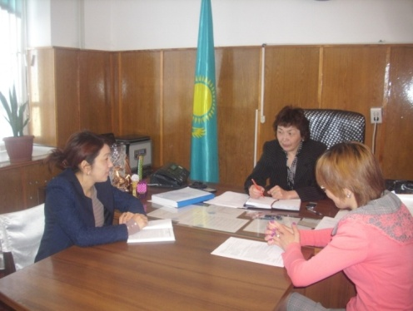
Начала с проведения анкетирования учителей, с целью определения существующих актуальных проблем в результате, которой выявила, что коллектив готов к изменениям, нововведениям, надоели рутинные однообразные уроки/Приложение 1/.
С такими результатами я подошла к проведению
методсовета, где сначала презентовала
Встреча с директором школы
Кембриджскую Программу обучения учителей, следом был коучинг «Для чего нужны изменения?». Присутствовали 37 учителей, я разделила их на 3 группы и учителя работали по темам «Каким должен быть учитель 21 века?», «Каким должен быть ученик 21 века?», «Какой должна быть школа в 21 веке?». Помогли запасенные во время курсов видеоресурсы, фильм «НИШ», различные ролики. Была непринужденная обстановка, творческая атмосфера, то, чего,оказывается, можно так просто организовать. Исчезла зажатость, скука, безразличие. В результате мероприятия все получили ответ на волнующий вопрос, прослушали все мнения участников, научились работать в группах, увидели саму технологию групповой работы, применив на себе. А самое главное, рефлексируя, ощутили большой заряд на целый день. Лед тронулся, учителя приняли идею меняться, начиная сначала с себя.

Группа учителей защищают
свой постер на тему «Каким
Работа в группах должен быть ученик 21 века»

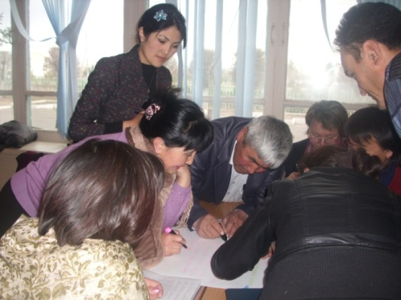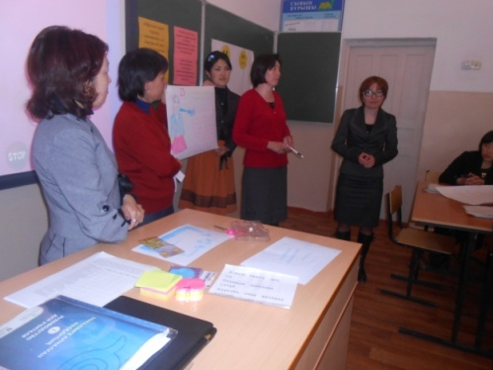
При принятии такого значимо важного решения об изменениях, которые уже происходят в подходах преподавания в рамках нашей школы, конечно, мы не могли не учесть мнение родителей и учеников. На родительском собрании созданная мною инициативная группа учителей презентовала новые подходы в преподавании и обучении детей, был показан ролик, где наши ученики давали интервью на тему, что им понравилось в необычных для них уроках, дети высказывали мнение, что начиная с групповой работы на уроке все становится интересней, более понятней, никто не уходит отмолчавшись, современно и креативно.
На родительском собрании провели анкетирование, в результате , которой было выявлено, что большинство респондентов из числа родителей выступают «за» изменения в преподавании, с удовольствием поддерживают новые начинания педагогов /Приложение 2/. По мнению родителей, для повышения качества знаний учащихся учителям необходимо поощрать учеников, вводить новые методы оценивания учащихся и наблюдать, какой эффект они окажут на учебный процесс, как ученики воспримутновую систему оценивания, изменить методы и формы обучения. Такое понимание необходимости преобразований дает основание думать, что перемены уже неизбежны, общество готово к изменениям в образовании и желает новых подходов.Но встретились и такие барьеры, как например 30% родителей против к переходу на 12-летнее обучение, по мнению родителей программа 12-летнего образования слишком сложна для 6-летних детей.
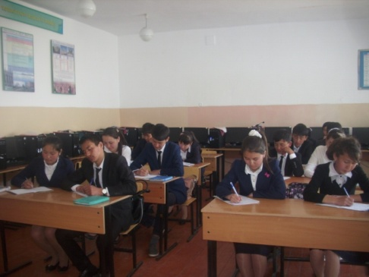
С целью определения мотивации учащихся к учебе проводилась диагностика отношения к учителям – предметникам, работающим в классе.65% учащихся уверены в себе, любят и уважают своих учителей, стремятся получить хорошее образование. Однако помимо положительных сторон наблюдаются и негативные моменты. Так, например, анализ
Анкетирование учащихся
посещенных уроков показал, что у некоторых учащихся с увеличением учебного материала, с усложнением его содержания, с освоением новых форм работы могут появиться серьезные трудности в обучении. Данные результаты подтверждаются и результатами анкетирования/Приложение 3/. Ученики 5-7 классов показали высокий уровень школьной мотивации, учебной активности. Они чётко следуют всем указаниям учителя, добросовестны и ответственны, сильно переживают, если получают неудовлетворительные оценки или замечания педагога. Начиная с 8-9 классов у учащихся наблюдается понижение мотивации к учебе, школа привлекает их больше вне учебными сторонами. Анкеты были обработаны. В то же время анализ анкет выявил и проблемы, с которыми сталкиваются учащиеся находясь в школе. По мнению учеников в школе не учитываются мнения учащихся, не устанавливается обратная связь на уроках, администрация школы не дает возможность в самостоятельном выборе предмета, есть учащиеся, которые не довольны оцениванием учителей.
При внедрении изменений в практику школы, учитывая результаты анкетирования учителей, учеников и родителей я пришла к таким выводам, что необходимо повышать мотивацию учащихся в среднем звене используя новые методы и формы обучения, а также использовать различные приемы оценивания.В ходе своих наблюдений я обратила внимание, что некоторые факторы снижают внутреннюю мотивацию учащихся:скудность поощрений со стороны учителя, строгая оценка и контроль, ограниченный лимит времени. Мое внимание привлекло направление, касающееся стратегии оценивания обучения. На мой взгляд - это важная и интересная тема, потому что по выявленным результатам анкетирования в период практики в школе столкнулась с проблемой оценивания на уроках. Поэтому для повышения качества знаний учащихся в среднем звене я решила работать над проблемой «Повышение мотивации учащихся через формативное оцениваниев условиях коллаборативного обучения». Моя инициативная группа, опытные учителя и завуч по учебной части помогали мне при внесении изменении в план развития школы, вместе анализировали результаты анкетирования.
Дальше по составленному плану в проведении коучингов появилась последовательность выявлений проблем педагогов и эффективный поиск путей их решений. Мною было замечено, что присутствие и непосредственное участие администрации школы меняло настрой работы в лучшую сторону, учителя не просто участвовали, а серьезно оценивали ситуацию, старались быть активными участниками, раскрывали наболевшее, с верой и желанием быть услышанными лицом руководителей. Получился плодотворный диалог. Наконец- то, из игровой подачи в решении проблем получался продуктивный разговор. В рефлексии учителя высказывали мнение, что от каждого мероприятия, проводимого коллегами, они получают большое желание к самообразованию, к совершенствованию и большое желание работая, получать удовольствие от желаемых результатов.
Думаю, что в каждой школе прекрасно и замечательно проходят именно коучинги, нашим учителям нравится необычная, нетрадиционная обстановка по сути дела в серьезном принятии решений проблем, от коучингов заряжаются положительной энергией не только участники процесса, но и сам коуч, когда видишь горящие глаза говорящих, их активность, желание поддержать новые идеи и подходы в преподавании.Успех идеи преобразований зависит именно от вовлечения всех заинтересованных, поддерживающих лидерские начинанияпедагогов, даже в руководстве для учителя я нашла тому подтверждение : «Работа по развитию своей собственной практики эффективна при условии вовлеченности в процесс коллег и системного внедрения инновацийв школе».Поэтому в перспективном плане развития школы прежде всего стоит идея внедрения инновационных технологий, посредством которых возможен переход на качественно новый уровень преподавания и,как следствие этой работы, повышение качества знаний учащихся, а также развитие интереса к образовательному процессу.

